Correction de l’examen

Question 1 : Donnez la définition d’un minéral.(2pts)

Un minéral est un solide, naturel, homogène avec une structure atomique ordonnée et une composition chimique définie.(2pts)

Question 2 : Expliquez la notion du polymorphisme des minéraux en donnant un exemple. (4pts)

Minéraux polymorphes : Deux espèces minérales ou plus sont dites polymorphes si elles ont la même composition chimique mais des structures cristallines différentes. Ce changement de forme est lié aux variations de la température et de la pression. (2pts)
Exemples : Calcite (CaCO₃) système rhomboédrique (2pts)
Aragonite (CaCO₃) système orthodromique
Diamant (C) système cubique
Graphite (C) système héxagonal

Question 3 : A quelle famille appartiennent les minéraux dont les formules sont les suivantes ? (4pts)
- Barytine : BaSO₄. Sulfate (1pt)
- Magnétite Fe₃O₄ Oxyde(1pt)
- Apatite Ca₅(PO₄)₃(OH,F,Cl). Phosphate(1pt)
- La pyrite FeS₂Sulfure (1pt)

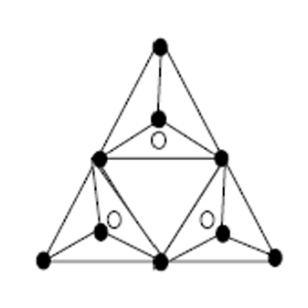Exercice 1 :(4pts)
Oxygène
Silice

Donnez la formule du radicale anionique et le nom de la famille
des silicates représentée par le schéma ci-contre.
Formule structurale(1pt)
3 atomes de Si + 9 atomes de O :Si₃O₉
Calcul de la valence(1pt)
Si avec 4+ et O avec 2- alors 3x (4+) =12+ pour la silice et 9x (2-) = -18 pour l’oxygène
La formule structurale est (Si₃O₉)⁻⁶(0.5pt)
C’est un Cyclo-silicate à système rhomboédrique(1.5pt)

Exercice 2 :(6pts)

Les olivines sont des nésosilicates dont il existe une variété ferrifère et une variétémagnésienne.

- Ecrivez la formule de la forstérite, sachant qu'il s'agit d'une olivine magnésienne :
Mg₂ SiO₄(2pts)
- Ecrivez la formule de la fayalite, sachant qu'il s'agit d'une olivine ferrifère :
Fe₂ SiO₄(2pts)
- Est-ce qu'une olivine peut renfermer à la fois du fer et du magnésium ? Pourquoi ?
Oui, sous forme de solution solide (Fe, Mg)₂ SiO₄(2pts)

